驰通公司技术文档

GS-9350广告播控服务器

产品规格设计书

|  |  |  |  |
| --- | --- | --- | --- |
|  | 签名 | | 日期 |
| 拟制 | 郑德生 | | 2015-05-09 |
| 审核 |  | |  |
| 批准 |  | |  |
| 版本 | V 1.0 | 正式发布日期 |  |
| 文件编号 |  | | |

成都驰通数码系统有限公司

目录

本文档历史记录 2

前言 2

§1 系统总体介绍 2

§1.1 需求来源 2

§1.2 系统应用框图 2

§2 运行环境 2

§2.1 硬件环境 2

§2.2 软件环境 2

§2.3 开发工具 2

§3 系统角色 2

§3.1 系统角色划分 2

§3.2 角色权限分配 2

§3.2.1 网络管理类角色 2

§3.2.2 产品类角色 2

§4 系统设计 2

§4.1 设计原则 2

§4.1.1 系统设计原则 2

§4.1.2 业务应用支撑平台设计原则 2

§4.1.3 总体技术架构 2

§4.1.4 总体功能架构 2

§4.1.5 系统功能部署 2

§4.1.6 系统特点 2

§4.2 系统功能设计 2

§4.2.1 系统管理 2

§4.2.2 网络管理 2

§4.2.3 广告管理 2

§4.2.4 数据统计和分析 2

§5 数据库和资源文件 2

§5.1 系统账户 2

§5.2 网络信息 2

§5.2.1 广告发送器 2

§5.2.2 频道 2

§5.3 业务信息 2

§5.3.1 广告套餐 2

§5.3.2 广告发送器/套餐映射 2

§5.3.3 广告 2

§5.4 数据统计 2

§5.5 资源文件 2

§6 数据统计和分析 2

§6.1 运营统计报表 2

§7 通信协议 2

§7.1 概述 2

§7.1.1 系统组件缩写与定义 2

§7.1.2 本文给出协议框架的接口 2

§7.2 AAS <--> ASS 2

§7.3 AAS <--> MPS 2

本文档历史记录

|  |  |  |  |  |
| --- | --- | --- | --- | --- |
| **序号** | **日期** | **说明** | **责任人** | **版本** |
| 1 | 2016-05-09 | 创建 | 郑德生 | 1.00 |
|  |  |  |  |  |
|  |  |  |  |  |
|  |  |  |  |  |
|  |  |  |  |  |
|  |  |  |  |  |
|  |  |  |  |  |
|  |  |  |  |  |
|  |  |  |  |  |
|  |  |  |  |  |
|  |  |  |  |  |

前言

文档目的

本文档为高斯贝尔研发分布式广告系统播控服务器实现中所提供软件需求规格说明，是软件设计开发人员进行软件结构设计和编码的基础，也是软件测试人员编写测试用例和进行系统测试的主要依据。同时本文档也是用户确定软件功能需求的主要依据。

文档范围

高斯贝尔成都研发中心（成都驰通数码系统有限公司）

本文读者

本文档的预期读者是设计开发及测试相关人员。

术语解释

提示：列出本文档所用到的专门术语的定义，必要时还要给出这些定义的英文原文及其缩写词。最好以字母顺序排列，见下表

| 缩写、术语 | 解释 |
| --- | --- |
| MPS | 移动平台服务器 |
| ISO 639-2 | 语言名称编码 第2部分：Alpha-3编码 |

参考文献

编写本需求规格说明书所参考的资料：

* 《13818-1(MPEG2标准).DOC》

1. 系统总体介绍
   1. 需求来源

目前在必须依赖数字电视网络和机顶盒才能看电视的国家和地区，数字电视运营商增加了很多增值业务。其中，广告可以说是运营商最喜欢的数据增值业务，因此在数字电视前端发布广告，机顶盒接收并显示到电视机上的广告的效果是非常好的系统功能。

在互联网时代，收集用户行为数据的重要性是不言而喻的。但是在传统的单向的数字电视网络中，广告服务器只是以广播的方式把广告发送到终端，终端播放广告，到此广告流程就已经结束，因此广告运营商很难统计广告的点击率、曝光率，更无法收集观看该广告的用户信息。

因此广告播控服务器与互联网相结合，对广告数据发布，收集，势必可以在单向数字电视网络中取得一席之地。

* 1. 系统应用框图

Gospell数字电视广告系统的应用框图如图1-1所示

其中红色部分为本项目需要新开发或者改进的系统组件。

广告播控服务器主要包括系统管理，广告业务管理，网络管理，以及广告数据的统计。

订户服务设备app主要是收集广告的曝光和点击数据，同时也会对机顶盒的相关信息进行收集。

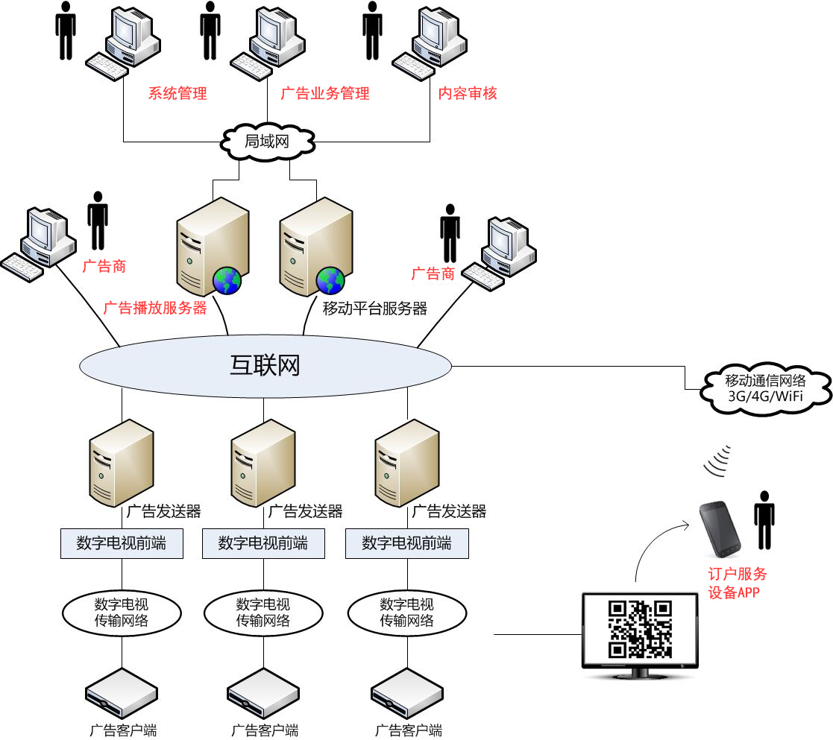

图1-1

1. 运行环境

广告播控系统采用B/S结构，运行环境由客户端、应用服务器、数据库服务器组成。服务器可以使用2台以上，客户端为普通办公PC。

* 1. 硬件环境

服务器端: 使用2台及以上服务器

客户端：能流畅运行IE8（或兼容IE8）及以上计算机

* 1. 软件环境

服务器端：Apache Tomcat 7.0.62, WindowsServer2003及以上产品

数据库服务器: 5.7.5-m15 MySQL Community Server

客户端：具备IE8或兼容IE8以上的浏览器

* 1. 开发工具

由于系统的软件配置主要是基于Windows的Java开发环境，所以在系统的开发工具的选择上采用了Sun公司的Windows下的软件开发集成环境，具体内容如下: 以JDK1.7作为程序设计的开发工具，java虚拟机作为编译环境，Java 为程序设计语言，MySQL 为后台数据库

1. 系统角色
   1. 系统角色划分

系统角色分为两类，一类负责系统网络设置（IT管理），包括系统管理员、子网网络管理员；一类负责日常业务管理，主要包括广告运营商管理员、广告运营商、广告商。

* 1. 角色权限分配
     1. 网络管理类角色
        1. 系统管理员

广告播控服务器有一个缺省就有、不可删除的系统管理员账户，负责整个系统的管理。具体职能为：

1）添加、删除和修改子网的网络管理员

2）执行全网范围内的数据库备份与恢复操作

3）查看和管理维护全网范围内其他任何角色的操作权限

4）查看和管理维护全网范围内的操作日志

5）修改自身的账户信息和密码

* + - 1. 子网络系统管理员

子网络系统管理员总体管理广告播控服务器下所有的广告发送器。具体职能为：

1. 添加、删除和修改广告发送器的基本信息
2. 维护广告运营商与广告发送器的对应关系
3. 修改自身的账户信息和密码
   * 1. 产品类角色
        1. 广告运营商管理员

广告运营商管理员总体管理广告播控服务器下所有的广告运营商。具体职能为：

1. 添加、删除和修改广告运营商的基本信息
2. 修改自身的账户信息和密码
   * + 1. 广告运营商

广告运营商主要负责广告套餐的管理、管理需要在该运营商电视节目上投放广告的广告商。具体职能为：

1. 添加、修改和删除广告套餐
2. 添加、修改和删除广告商
3. 审核广告商发布的广告
4. 修改自身的账户信息和密码
   * + 1. 广告商

广告商总属于某个广告运营商，主要管理广告的相关操作。具体职能为：

1. 添加、修改和删除广告
2. 投放广告运营商审核通过的广告
3. 修改自身账户信息和密码。
4. 系统设计
   1. 设计原则
      1. 系统设计原则

为确保系统的建设成功与可持续发展，在系统的建设与技术方案设计时遵循如下的原则：

1）统一设计原则统筹规划和统一设计系统结构。尤其是应用系统建设结构、 数据模型结构、数据存储结构以及系统扩展规划等内容， 均需从全局出发、从长远的角度考虑。

2）成熟性原则系统要采用国际主流、成熟的体系架构来构建，实现跨平台的应用。

3）标准化原则系统各项技术遵循国际标准、国家标准、行业和相关规范。

4）可扩展性原则信息系统设计要考虑到业务未来发展的需要，尽可能设计 得简明，降低各功能模块耦合度，并充分考虑兼容性。系统能够支持对多种格式数据的存储。

* + 1. 业务应用支撑平台设计原则

业务应用支撑平台的设计遵循了以下原则：

1. 遵循相关规范或标准遵循J2EE、XML、JDBC、Spring、Hibernate、HTTP、TCP/IP 等业界主流标准。
2. 平台无关性系统能够适应多种主流主机平台、数据库平台、中间件平台，具有较强的跨系统平台的能力。
3. 采用先进和成熟的技术系统采用三层体系结构，使用json 规范作为信息交互的标准，充分吸收其它系统的先进经验，并且采用先进、成熟的软硬件支撑平台及相关标准作为系统的基础。
4. 采用可灵活的与其他系统集成系统技术，方便与其他系统的集成。

* + 1. 总体技术架构

在广告播控服务器需求基础上，结合功能和非功能性需求的考虑，构建系统总体技术架构，如图4-1所示：

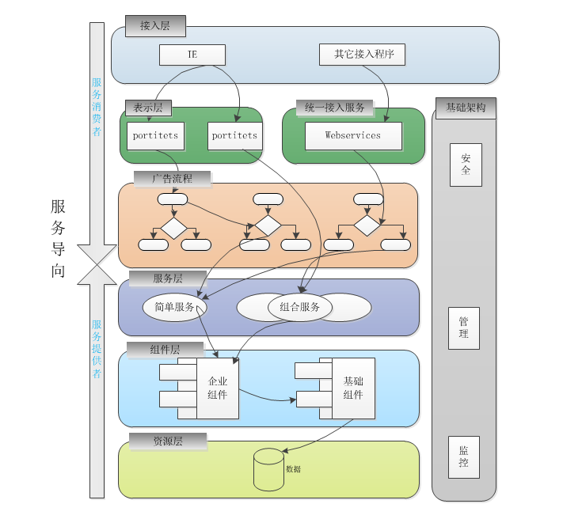

**图4-1 系统总体技术架构**

在系统架构中，不同的功能可以被分为纵横几个不同的层次，基于底部的是服务的提供者，上面则是服务的消费者：

● 1）资源层

指系统自身的数据库等。

● 2）组件层

在这一层中用不同的组件把底层系统的资源封装起来。 

3）服务层

在这层中用底层功能组件来构建所需要的不同功能的服务

4）广告流程层

在服务层之上为广告流程层，在这一层中我们利用已经封装好的各种服务来构建广告从发布到投放的整个流程。

5）表示层

在这层主要就是一些web页面以及webservice接口。

6） 接入层

指得是广告播控服务器客户端（即IE浏览器等）以及通过接口访问广告播控服务器的外部系统。

* + 1. 总体功能架构

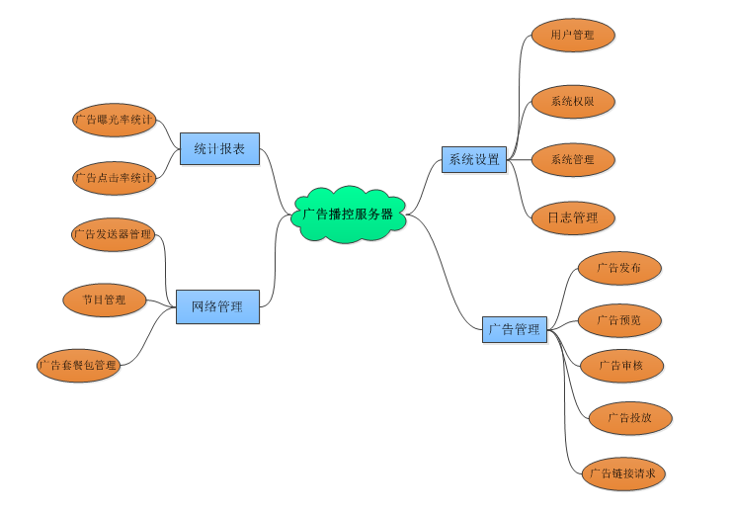

**图4-2系统总体功能架构**

如上图所示为广告播控服务器总体功能架构图，总体功能主要包括以下几个方面：

1. 系统设置

系统设置主要是用于系统默认超级管理员对系统用户的管理、各个角色权限的分配、菜单的管理以及日志的管理。

1. 广告管理

广告管理主要是用于广告运营商下的广告商对自身需要发布的广告的管理。

1. 网络管理

网络管理主要是用于子网网络管理员对所有广告发送器的管理与监控，广告运营商对部署在自己机房的广告发送器下节目的浏览以及广告套餐的设定。

1. 统计报表

显示通过移动平台服务器回传的广告数据，可用于用户行为数据分析。

* + 1. 系统功能部署

广告播控服务器所有模块都部署于服务器端，功能分别由广告播控后台系统管理、广告业务管理两部分组成。其中后台系统管理主要是用于系统管理员管理所有系统账户的相关权限以及系统菜单和日志的管理，广告业务管理主要用于广告运营商和广告商对广告的管理以及行为数据的分析。

* + 1. 系统特点

广告播控服务器具有一下系统特点：

1. 良好的可扩充性和通用性
2. 灵活地与其它系统进行集成
3. 功能模块之间低耦合
4. 系统具备较强的跨平台的能力
   1. 系统功能设计

根据§4.1.4的总体功能架构，下面进行详细的功能描述。

* + 1. 系统管理

系统管理由系统管理员完成，主要是用户管理，系统权限，日志管理，系统升级与维护等

* + - 1. 系统用户管理

系统用户账户管理的规则如下：

系统管理员可以查看、添加、删除、修改网络管理员、广告运营商管理员。

网络管理员可以查看、添加、删除、修改某个运营商下的广告发送器。

广告运营商管理员员可以查看、添加、删除、修改广告运营商；

广告运营商可以查看、添加、删除、修改与之签订协议的广告商；

* + - 1. 系统权限

参照§3.2角色权限划分

* + - 1. 日志管理

系统管理员可以查看系统实时的操作记录，为系统的升级与维护做参考。

* + - 1. 系统升级与维护

每次进行系统升级，系统管理员负责数据的备份与恢复。

* + 1. 网络管理

网络管理主要是用于维护广告播放器与广告发送器之间的通信以及数据的交互，其对应的前端部署配置流程图如图4-3所示：

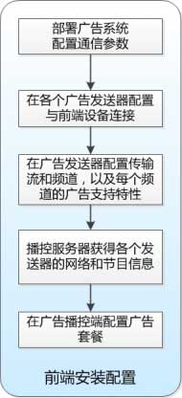

**图4-3前端安装配置流程**

* + - 1. 广告发送器管理

广告发送器主要是通过接口与广告播控服务器进行交互，交互的信息功能有：

1. 网络管理员添加、修改、删除广告发送器。在添加过程中，完善部分信息，其中ID为该广告发送器的唯一标识
2. 发送器启动时，登录播控器，根据ID唯一识别广告播控服务器管理的数据，进行数据回传更新
3. 发送器向播控器发送本地网络的业务信息清单，以及这些业务的所属类 别情况
4. 间隔发送发送器的工作状态
5. 广告套餐变化之后实时更新到广告发送器
6. 查看对应广告发送器的广告套餐情况
   * + 1. 频道管理
7. 广告运营商查看属于自身的的所有电视节目信息或者属于自身的某个网络下具体有哪些电视节目，仅具备查看权限。
8. 网络管理员查看某个网络下的电视节目信息
   * + 1. 广告套餐管理

广告套餐设置流程图如图4-4所示：

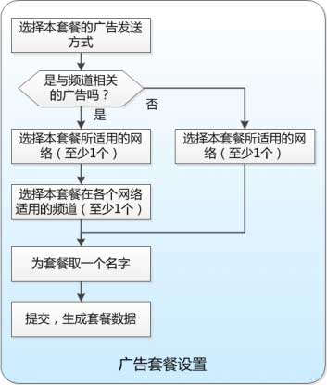

**图4-4广告套餐设置流程图**

广告套餐包功能描述：

1. 广告运营商在中心前端的播控服务器上设置广告套餐包，包括添加、删除、编辑广告套餐包等操作
   * 1. 广告管理

广告管理主要包括广告销售管理、广告发布、广告审核、广告发送。

* + - 1. 广告销售管理

广告销售管理主要是用于广告运营商本身与广告商承包其广告的时间段进行设定。对应的流程图如图4-5所示：

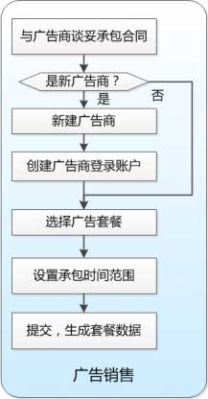

**图4-5广告销售流程**

广告销售功能描述：

1. 广告运营商可以增加、查看、修改、删除广告商
2. 广告商在与广告运营商签订合同后，登录当前系统，选定自己理想的广告套餐，并且按照与广告运营商的合同进行广告承包时间限定
   * + 1. 广告发布 & 广告审核

广告发布是广告商登录系统，对广告的编排的操作，广告审核是广告运营商对广告的合法性进行审核，具体流程如图4-6所示：

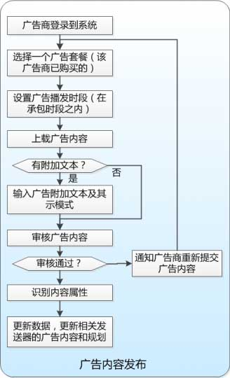

**4-6广告发布流程图**

广告发布功能描述：

1. 广告商可以添加、更改、删除某个广告内容（比如图片、视频文件），或者设置某广告内容的发布时间。
2. 广告商设置内容ID、关联的业务ID（或者可寻址的业务ID范围）、广告展示时间段（例如周一到周五晚上8时到10时之类）、广告发布形式（开机Logo、挂角图片、换台图片、弹出图片等
3. 广告商设置支持广告附加文本信息编辑（文本框或二维码）

广告审核功能描述：

1. 广告运营商该对广告提供的内容进行审核，另外广告播控服务器对于审核通过的广告内容应进行基本属性的检测识别
   * + 1. 广告预览
2. 广告商在提交广告到系统之前，对自己发布的广告在电视上展示的显示 具有预览功能
3. 广告运营商通过广告预览审核广告是否合法
   * + 1. 广告发送

广告发送是播控服务器在系统自定义的发送规则范围内下传广告到广告发送器。广告发送流程如图4-7所示：

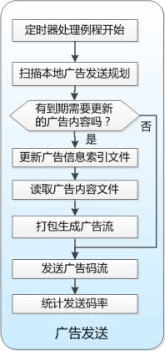

**图4-7广告发送流程图**

广告发送功能描述：

1. 当广告商发布广告类型为视频广告时，系统在广告商视频上传结束后自动把广告视频转换为ts流。
2. 系统按照广告运营商的要求，系统开启定时器，定时下传审核通过的广告至广告发送器。
   * + 1. 广告链接请求

广告播控服务器提供一个Web门户，作为代理处理订户手机访问广告所属产品的商家网站的连接请求，并记录这些访问请求。

* + 1. 数据统计和分析

详细参考§6章

1. 数据库和资源文件

本章从需求的角度描述系统的数据库应该包含那些数据，每类数据应该包含哪些内容。可以用来作为实际开发的数据表设计的参考。

这些数据库和资源文件都保存在广告播控的主服务器中。

* 1. 系统账户

广告播控服务器针对不同角色的人员都对应一个系统账户。系统账户应该包含如下信息：

|  |  |  |
| --- | --- | --- |
| 属性 | 说明 | 备注 |
| userID | 登录名 | 在整个广告播控服务器中不能重复 |
| userType | 账户类型 | 账户类型主要分为系统管理员、网络管理员、运营商管理员，运营商、广告商 |
| loginIp | 登录Ip | 实时记录该用户的操作IP |
| contacts | 联系人 |  |
| icpIcon | 用户头像 |  |
| password | 登录密码 | 可由系统管理员或者账户本人修改 |

* 1. 网络信息
     1. 广告发送器

广告发送器部署在数字电视运营商前端机房，广告播控服务器要能远程监控工作状态，包含的主要属性：

|  |  |  |
| --- | --- | --- |
| 属性 | 说明 | 备注 |
| transmitterID | 发送器ID | 在整个广告系统中不能重复 |
| transmitterName | 发送器名称 | 网络管理员添加数据的时候创建 |
| userID | 广告运营商ID | 该广告发送器所属 |
| Ip | 发送器IP | 发送器IP地址，用于广告投放时候的精确查找 |

* + 1. 频道

广告运营商的每个广告发送器网络对应很多节目，与之对应的属性如下：

|  |  |  |
| --- | --- | --- |
| 属性 | 说明 | 备注 |
| channelID | 频道ID | 在当前的广告发送器下唯一 |
| channelName | 频道名称 | 频道名称 |
| type | 频道类型 | 广告发送器用中文把频道类型回传给广告播控服务器，用于设置广告套餐的时候筛选节目 |
| transmitterID | 广告发送器ID | 识别该频道位于哪个网络下 |

* 1. 业务信息
     1. 广告套餐

广告套餐是广告运营过程中的广告销售行为，就是广告运营商将某个事先定义好的广告套餐包在一定时段之内的广告内容发布权卖给某个广告商。其对应的属性如下：

|  |  |  |
| --- | --- | --- |
| 属性 | 说明 | 备注 |
| planID | 套餐ID | 在整个广告播控服务器中唯一 |
| planName | 套餐名称 | 广告运营商创建 |
| playStart | 播放开始时段 | 在每天的播放开始时间 |
| playEnd | 播放结束时段 | 在每天的播放结束时段 |

* + 1. 广告发送器/套餐映射

一个广告套餐可以同时发送到多个广告发送器，与之对应，一个广告发送器可以同时接收不同的广告套餐。

|  |  |  |
| --- | --- | --- |
| 属性 | 说明 | 备注 |
| planID | 套餐ID | 套餐ID |
| transmitterID | 发送器ID | 发送器ID |

* + 1. 广告

广告主要用于广告商发布广告，其属性如下：

|  |  |  |
| --- | --- | --- |
| 属性 | 说明 | 备注 |
| advID | 广告ID | 整个广告播控服务器中唯一 |
| advName | 广告名称 | 广告商命名 |
| playStart | 广告的开始时间 | 承包广告的开始时间 |
| playEnd | 广告的结束时间 | 承包广告的结束时间 |
| planID | 广告套餐ID | 广告商必须选择一个广告套餐进行发布广告 |
| advType | 广告类型 | 文字，图片，视频 |
| imageID | 广告图片ID | 上传的广告图片信息 |
| textID | 广告文字Id | 广告文字 |
| vedioID | 视频广告 | 上传的视频，在播控服务器中应该存入Ts流 |
| addInfoText | 广告附加信息 | 通常是一个网站链接，也可以是其它文本信息 |
| status | 广告状态 | 0待审核 1审核通 -1 审核未通过 3投放中 4投放结束 |
| userID | 广告商ID | 该条广告所属 |

* 1. 数据统计

数据统计主要是对广告播放数据进行统计，其属性如下：

|  |  |  |
| --- | --- | --- |
| 属性 | 说明 | 备注 |
| advID | 广告ID | 广告ID |
| stbSerialNumber | 机顶盒序列号 | 播放该条广告的机顶盒 |
| playDate | 播放时间 | 广告在终端播放的时间 |
| showDate | 广告显示的时间 | 广告在电视屏幕显示的时间 |
| smartcardID | 智能卡ID | 智能卡ID |

* 1. 资源文件

广告播控服务器系统应维护 1套资源文件，其中包含如下内容：

1. 广告商相关媒体资源：主要包括广告商发布广告时提交的照片和视频
2. 所有系统账户提交的图片资源，比如头像等
3. 其它可能需要的资源

1. 数据统计和分析

广告播控服务器应为广告运营商提供广告数据分析功能。

* 1. 运营统计报表

广告运营相关的统计报表的生成和查看由广告运营商或者广告商角色完成。

可以分类统计广告各种运营数据，主要包括：

1. 查看某个广告在一定时间内的曝光率
2. 查看某个广告在一定时间内的点击率
3. 广告商查看在某个周期内（比如一周、一个月、一年等）所有广告的整体情况
4. 通信协议
   1. 概述
      1. 系统组件缩写与定义

广告播控服务器(Advertisement Arrange Server) -AAS

广告发送服务器(Advertisement Send Server) -ASS

移动平台服务器（Mobile Platform Server）- MPS

* + 1. 本文给出协议框架的接口

在广告播控服务器的实现过程中，如下子模块之间的通信协议接口框架将在本文中给出：

播控服务器和发送服务器之间( AAS <--> ASS )

播控服务器和移动平台服务器之间( AAS <--> MPS )

为了提高代码效率和可重用性，要求上述通信接口采用同样的协议框架实现，建议使用JSON。

* 1. AAS <--> ASS

广告播控服务器和广告发送服务器之间需要实现的接口如表7-1所示：

表7-1 AAS < --> ASS消息

|  |  |  |  |
| --- | --- | --- | --- |
| **消息类型** | **使用情形** | **发送消息内容** | **应答消息内容** |
| 发送器连接播控器 | 发送器启动时，登录播控器 | ASS-->AAS  消息内容：网络ID,登录密码 | AAS-->ASS  消息内容：成功收到发送器登录的请求，或处理出现的错误代码 |
| 业务信息通知 | 发送器向播控器发送本地网络的业务信息清单，以及这些业务的所属类别情况 | ASS-->AAS  消息内容：网络ID,业务ID,业务名称，业务类型等的列表 | AAS-->ASS  消息内容：成功收到并处理的通知，或消息解析、处理出现的错误代码 |
| 套餐列表更新 | 套餐信息有增、删、改的情况 | AAS-->ASS  消息内容：套餐ID,广告商ID,套餐类型，套餐有效时段、套餐绑定的本地业务ID列表 | ASS-->AAS  消息内容：成功收到并处理的通知，或消息解析、处理出现的错误代码 |
| 图片列表更新 | 套餐里的图片信息有增、删、改的情况 | AAS-->ASS  消息内容：图片ID,套餐ID,广告商ID、图片内容，图片格式、广告类型，广告坐标值，广告时间点，持续时间,图片附加信息等 | ASS-->AAS  消息内容：成功收到并处理的通知，或消息解析、处理出现的错误代码 |
| 视频广告列表更新 | 视频广告里有增、删、改的情况 | AAS-->ASS  消息内容：广告商ID,视频名称、视频内容，视频长度，视频附加信息，视频播放顺序 | ASS-->AAS  消息内容：成功收到并处理的通知，或消息解析、处理出现的错误代码 |
| 发送器工作状态更新 | 间隔发送发送器的工作状态 | ASS-->AAS  消息内容：网络ID，系统工作状态 | AAS-->ASS  消息内容：成功收到发送器登录的请求，或处理出现的错误代码 |

* 1. AAS <--> MPS

广告播控服务器和移动平台服务器之间需要实现的接口如表7-2所示：

表7-2 AAS <-->MPS消息

|  |  |  |  |
| --- | --- | --- | --- |
| **消息类型** | **使用情形** | **发送消息内容** | **应答消息内容** |
| 广告播放数据上传 | 用户扫描二维码时，回传广告播放数据 | MPS->ASS  消息内容：广告ID,机顶盒序列号、智能卡ID，广告播放时间、广告播放次数 | AAS-->MPS  消息内容：成功收到并处理的通知，或消息解析、处理出现的错误代码 |